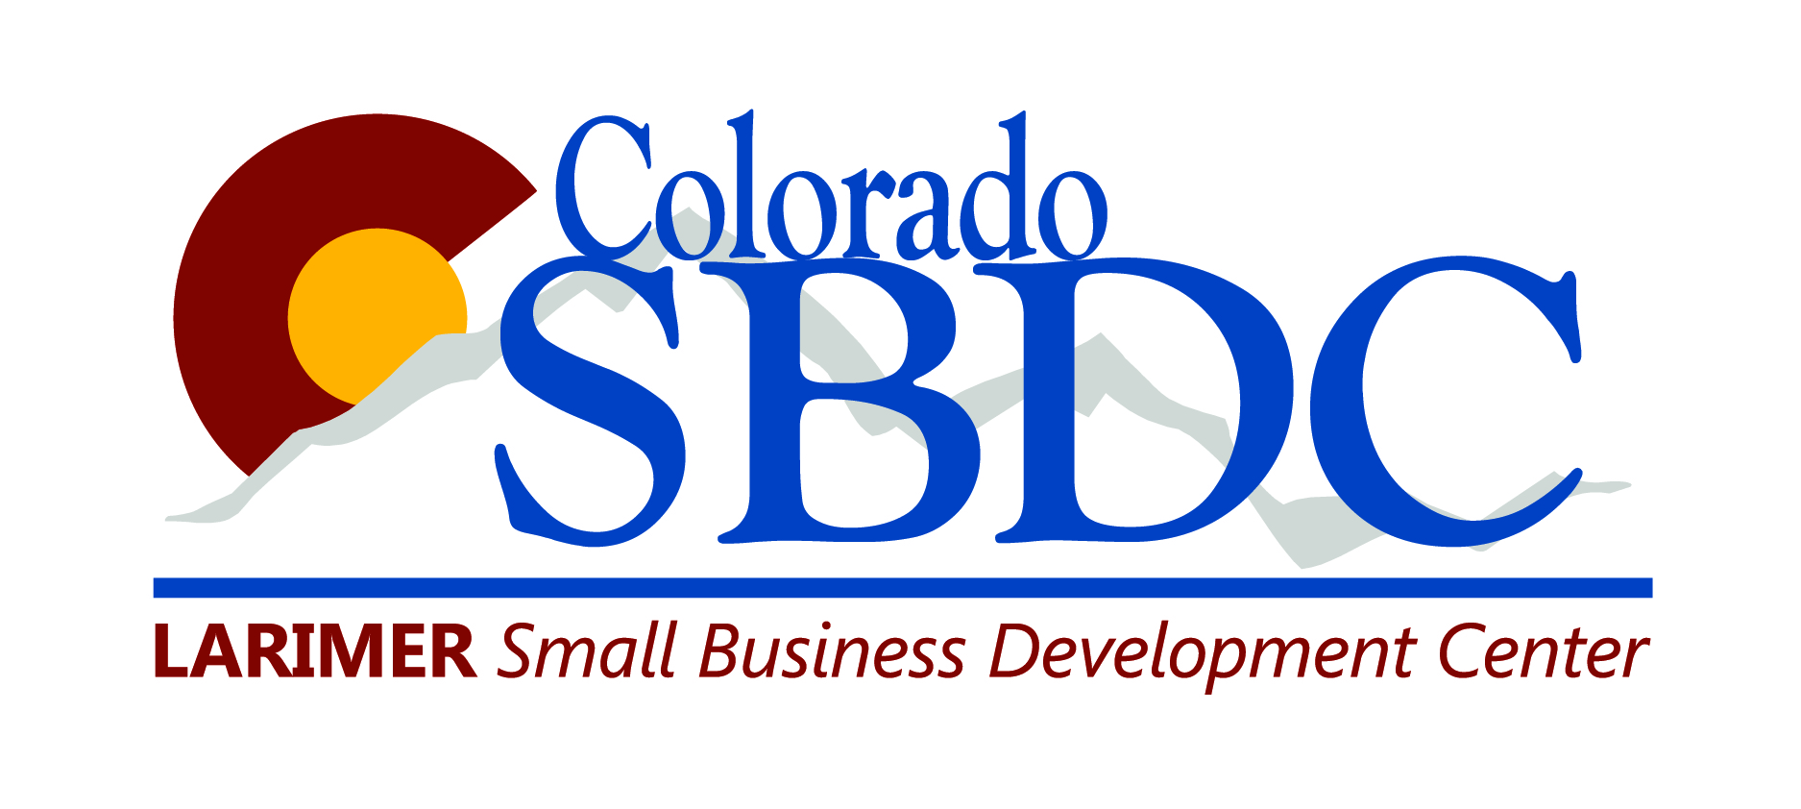
Ciudades y condado
Registro de negocios
Licencias e impuestos

Todo (nuevo) negocio en el estado de Colorado debe determinar qué regulaciones afectan a su tipo particular de negocio, industria y entidad legal, referentes al registro comercial, licencias y recaudación y pago de impuestos sobre las ventas y usos en cada municipio en el que vaya a dedicarse a los negocios. Aquí hay algunos contactos:

Licencias en el condado de Larimer
http://www.co.larimer.co.us/info/business.htm
Octubre de 2011: Los únicos negocios que deben tener una licencia comercial del condado son los establecimientos de bebidas alcohólicas y los recolectores de basura.

Ciudades con recaudación de impuestos sobre las ventas
Consulte con los siguientes municipios sobre sus impuestos sobre las ventas y otros requisitos de licencia si realiza negocios dentro de los límites de la ciudad:

Ciudad de Fort Collins
Departamento de Finanzas, División de Impuestos sobre las Ventas ubicado en 215 N. Mason Street, segundo piso, Fort Collins, CO 80521; (970) 221-6780. Los paquetes de información están disponibles en su oficina o asista a una CLASE GRATUITA; se ofrecen aproximadamente cada dos meses. Regístrese llamando al (970) 221-6780. Fechas de clases y recursos fiscales adicionales disponibles en www.fcgov.com/salestax/.

Impuesto sobre las ventas y el uso para principiantes: esta clase está diseñada para proporcionar información sobre el impuesto sobre las ventas y el uso en la ciudad de Fort Collins. Se presentará información general dando tiempo para preguntas específicas. Se anima a asistir a cualquier persona que esté involucrada en un negocio, o que planee participar en un negocio o que simplemente desee obtener más información sobre el tema. ¿No está seguro si se dedica a los negocios? ¡Asista y descúbralo!

Ciudad de Loveland
Oficina de impuestos sobre las ventas ubicada en 500 E Third Street, Suite 320, Loveland, CO 80537; (970) 962-2708. Visite http://www.ci.loveland.co.us/index.aspx?page=380 para obtener información sobre recursos fiscales de la ciudad de Loveland y seminarios y eventos.

Pueblo de Timnath
Visite www.timnathgov.com y haga clic en “Timnath Sales Tax Information.” Para más ayuda al respecto contacte a Dezire Sanchez, dsanchez@timnath.gov; (970) 224-3221.

Pueblo de Windsor
Visite la sección “Sales Tax” en www.windsorgov.com/faq.aspx. Para más ayuda al respecto contacte a Debbie Dressel, (970) 674-2486; ddressel@windsorgov.com.

USTED es responsable de cumplir con los requisitos legales de cada municipio al hacer negocios.
Comuníquese con cada uno para conocer sus regulaciones más recientes.

Continúe leyendo para conseguir información acerca del registro ESTATAL Y FEDERAL.
Registros estatales y federales
Extracto de la Guía Oficial de Recursos Comerciales de Colorado, página 17, también disponible en http://www.larimersbdc.org/.
Secretaría del Estado
Si es propietario único o de una sociedad general y hace negocios con un nombre que no sea su(s) nombre(s) legal(es), debe registrar su(s) nombre(s) comercial(es) con la Secretaría del Estado de Colorado en www.sos.state.co.us. El registro del nombre comercial no otorga derechos exclusivos sobre el uso del nombre. Los derechos exclusivos sobre el nombre se obtienen mediante el uso del nombre durante un período de tiempo o mediante la presentación de una marca comercial además del registro en la Secretaría de Estado. Si desea averiguar si ya se está utilizando un nombre visite el sitio web de la Secretaría de Estado www.sos.state.co.us. Bajo “Business Center” haga clic en “Search Business Database”. Al buscar en esta base de datos puede averiguar si un nombre está actualmente en uso o no. Si su negocio va a ser una Sociedad Limitada, Sociedad de Responsabilidad Limitada, Corporación, Sociedad de Responsabilidad Limitada Registrada, Sociedad de Responsabilidad Limitada Registrada o una Asociación de Sociedad Limitada debe registrarlo en línea con la Secretaría del Estado www.sos.state.co.us. Si hace negocios con un nombre adicional, debe presentar una "Declaración de nombre comercial" ante la Secretaría del Estado. Las corporaciones, sociedades limitadas, sociedades de responsabilidad limitada y sociedades de responsabilidad limitada organizadas fuera de Colorado deben presentar una solicitud para hacer negocios en Colorado como una entidad extranjera. La Secretaría del Estado no aceptará documentos si otra empresa ya está usando el mismo nombre bajo la misma estructura legal.
Secretaría del Estado; 1700 Broadway, Suite 200, Denver, CO 80202; (303) 894-2200; www.sos.state.co.us
Internal Revenue Service
Todas las estructuras legales, excepto los propietarios únicos sin empleados, deben obtener un Número de Identificación de Empleador Federal (FEIN por sus siglas en inglés). El FEIN es su número de identificación fiscal federal. Puede obtener su FEIN:
a) Presentando un formulario SS-4 completo ante el IRS en línea en www.irs.gov/businesses y haciendo clic en el enlace “Employer ID Numbers” para recibir su FEIN de inmediato; o
b) Llamando a Tele-tin (800) 829-4933 de lunes a viernes de 7am-10pm (en su zona horaria) y recibirá su FEIN de inmediato; o
c) Mandando un fax con su formulario SS-4 a FAX-TIN (859) 669-5760. FAXTIN está disponible 24/7. Asegúrese de incluir una hoja de portada que muestre su número de FAX y debería recibir su FEIN durante los siguientes cuatro días hábiles. El formulario se puede obtener del IRS 1-800-829-3676 o www.irs.gov bajo “Forms”.
d) Enviando por correo postal su formulario SS-4 al IRS. Las direcciones están disponibles en línea, el procesamiento toma aproximadamente 4 semanas.
Los propietarios únicos sin empleados pueden usar su número de la seguridad social como un número de identificación fiscal federal o pueden presentar el formulario SS-4 para recibir un FEIN. El formulario SS-4 y muchos otros formularios de impuestos federales se pueden obtener en el sitio web del IRS www.irs.gov.
Department of Revenue
Registro para licencia de impuestos sobre las ventas/empleados
Si planea tener ventas y/o empleados debe usar el formulario CR0100, “Colorado Business Registration”. El CR0100 abrirá su licencia de impuestos sobre las ventas, retención de salarios estatales y cuentas de seguro de desempleo. Puede descargarlo en www.taxcolorado.com o puede llamar al Colorado Department of Revenue (303) 238-3278, o al SBDC Hotline (303) 592-5920. Los formularios pueden enviarse por correo al Colorado Department of Revenue de Colorado, 1375 Sherman Street, Denver, CO 80261 o entregarse en persona en los centros de servicio locales: Fort Collins, 3030 S College, Fort Collins, CO 80525; (970) 494-9805, lunes a viernes de 8am-12pm & 1pm-4:30pm
CLASE GRATUITA DE VENTAS Y USO, Parte 1 ofrecida regularmente, de 10 am a 12 pm. Se requiere inscripción previa. Consulte las listas de clases actuales www.revenue.state.co.us/TaxClass
Los formularios también están disponibles a través del sitio web del Colorado Department of Revenue www.taxcolorado.com; (303) 238-3278. NOTA: recibirá la confirmación de sus cuentas en aproximadamente 3-4 semanas por correo electrónico. Los centros de servicio locales establecerán cuentas mientras espera.

